SCHEDA INFORMATIVA

Denominazione Scuola I.P.I.A. Romolo Zerboni
Indirizzo Via Paolo della Cella 3 - 10148
Telefono 011/2200179
Fax 011/2202017
Comune di Torino

IMPIANTI SPORTIVI:

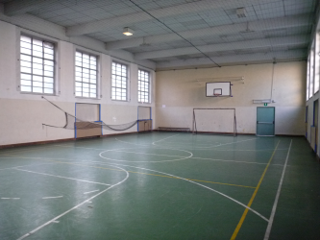
PALESTRA1
DIMENSIONI: 24 m. x 12 m.
ALTEZZA: 5.75 m.
MQ: 288

ATTIVITA’ PRATICABILI:
Ginnastica a corpo libero, minibasket, minivolley.

NOTE
Accesso dagli spogliatoi al piano palestra attraverso il corridoio.
Tipo di pavimentazione: PVC.

SERVIZI:
- Spogliatoi atleti: 2
- Wc: 4
- Docce: 1

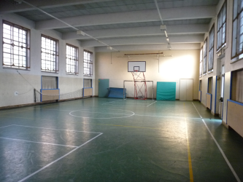
PALESTRA2
DIMENSIONI: 24 m. x 12 m.
ALTEZZA: 5.47 m.
MQ: 288

ATTIVITA’ PRATICABILI:
Ginnastica a corpo libero, basket, volley.

NOTE
Accesso dagli spogliatoi al piano palestra attraverso il corridoio.
Tipo di pavimentazione: PVC.

SERVIZI:
- Spogliatoi atleti: 1
- Wc: 3

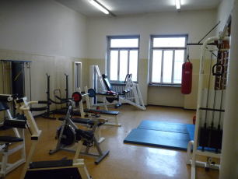

SALA PESI
DIMENSIONI: 8.95 m. x 5.5 m.
MQ: 49

CONCESSIONE UTILIZZO:

ATTUALMENTE GLI IMPIANTI NON POSSONO ESSERE CONCESSI

In futuro, in caso di rilascio del predetto nulla osta, per informazioni circa la possibilità di accedere all’impianto rivolgersi alla sede della Circoscrizione 5 del Comune di Torino.
MAIL: informa5@comune.torino.it
TELEFONO: 011.0115511/62/66

Per informazioni di altra natura potete rivolgervi alla Città metropolitana di Torino.
MAIL: impiantisport@cittametropolitana.torino.it
TELEFONO: 011.8616244 – 45 – 46 – 47

